附件一：项目征集表（模板）
公司名称 | 天津可宏振星光电技术有限公司 |  | 成立时间 | 2022.01
公司地址 | 天津市东丽区华明高新技术产业区华丰路6号A座3-103室 |  | 注册资本 | 1000万
所处行业 | 航空航天、信息技术
成熟度 | ¨报告级 ¨方案级 ¨功能级 ¨仿真级 ¨初样级 ¨正样级 ¨环境级 ¨产品级 系统级 ¨销售级
合作方式 | 技术转让 £专利许可 £委托开发 £合作开发 £技术咨询 £技术服务 技术入股 创业融资 股权融资
成果类型 | ¨发明专利 实用新型专利 软件著作权 ¨著作权 ¨商标权 £外观设计 £新技术
项目所处阶段 | 种子期 ¨成长期 ¨成熟期 ¨Pre-IPO
本次融资轮次 | ¨天使 ¨Pre-A ¨A轮 ¨B轮 ¨C轮及以上
推广诉求（根据自身情况勾选，可多选） | □ | 融资需求（融资需求请详细填写以下涉及融资的问题）
 | □ | 落地需求（意向区域： ）
 | □ |  | 应用场景需求（意向的行业或企业： 部队及科研院所 ）
 | □ |  | 其他（请根据情况填写： 无 ）
企业简介和项目 | 天津可宏振星光电科技有限公司是专业从事测控与指控技术开发、高端光机电装备产品研制的高新技术企业。  主要为导弹制导探测系统、陆空载具光电观瞄跟踪设备和人机交互设备提供相关光电、机电产品配套和测试试验保障设备与服务。  累计获得专利授权数十项，国家级奖项一次，天津市奖项两次。  公司研发的特种装备的人机功效评测系统是面向装备试验和训练的一站式解决方案。以多源数据无损采集、智能处理与识别、数据挖掘分析与评估作为核心，实现对作战试验数据的测得到、测得准、评价可靠。
主要产品与服务 | 一、产品背景：  随着“十四五”对国防军队的战略部署要求和“工业4.0”时代的到来，智能化、复杂化的大型设备势必会迎来井喷式生产。这其中，特种装备的研发与使用在军工部门，工信部、国有企业，民营企业中均有广泛涉及。特种装备通常是指武器装备、轨道交通装备、光电设备、工程机械设备、航空航天装备以及应急安全装备等专业性较强、危险性较高的基础性装备。这种特种装备对于工作人员的操作水平要求极高，对于装备的测试与管理要求极其严格，但当前对于新产品的研发和在役装备的故障诊断通常是依靠专家通过自己的主观判断来提出研发建议，或依靠有经验的工作人员来确定装备的状态，并进行故障诊断与维修。目前尚没有一种科学的通用评估指标体系来对特种装备的人机功效进行评测，也没有出现相关技术研究和商业产品，具有很大的市场空间和缺口。  针对上述情况，我公司从特种装备研发过程中人机交互的设计优化和对在役特种装备的安全监管、风险评估及升级改造等方面入手，研究特种装备产品人机功效评测新技术，提出通用性人机交互新技术，使之适用于军事、应急、安防、巡检、光电、交通、科学探索等领域特种装备的人机功效评测。研制集数据采集传输、处理识别与统计分析于一体的智能化评测软件，该软件不仅可以用评测报告的形式来解决新研发产品人机交互存在的问题及在役特种装备在运行过程中的状态监测，同时可以用于相关工作人员的技术培训及统计数据的延伸使用当中。该技术及其孵化的产品可广泛应用于军事、应急、安防、巡检、科学探索等领域的多种特种设备的评测，具有广泛的市场潜力，市场价值巨大。  二、核心技术：  主要开展特种装备产品人机功效评测技术研究、多源数据采集与信息融合技术研究、基于深度学习的数据处理与识别技术研究、基于数据挖掘的统计与分析评估技术研究及多路数据时统技术研究。  1、多源数据无损采集与信息融合技术；  2、基于深度学习的音视频数据智能处理与识别技术；  3、基于数据挖掘的采集数据统计与分析评估技术；  4、多路数据分布式协同时统技术；  由本产品主要应用于特种装备新产品上市前和在役特种装备健康度评估等相关特种装备的人机功效评测，特种装备按应用可分为军用特种装备和民用特种装备。从需求来看，军用特种装备评测需求较大，军队的作战试验领域主要是对军用新产品和在役武器装备进行作战效能及适用性评估，急需一套科学的评测体系对武器装备进行人机功效评测。民用特种装备呈现对于在役设备的整体健康度评价和零部件的磨损预测，通过对在役特种设备的风险管控来实现设备的故障诊断与维修指导。从供给端来看，类比机器人，处于“微笑曲线”两端的军用无人终端研制、飞控系统、关键零部件制造以及终端应用服务将是武器装备评测终端产业链中附加值和壁垒最高，并且最值得看好的领域。  该类特种装备的人机交互与功效评测目前在研发过程中属于非标准化与定制化产品。随着产品的生命周期和开发周期日益缩短，客户的要求越来越苛刻，产品功能越来越复杂，该产品的研发生产有以下策略：模块化的标准产品，满足差异化的用户需求。  1、围绕标准化技术进行定制化服务，当前尚没有一种通用的科学的特种装备评测指标体系，因此可以围绕特定产量较大的军队作战试验及军用特种设备产品组合在一起，并提供定制化服务，以满足客户个性化要求。同时可根据现有合作单位的需求，为特种设备人机交互与功效评测提供定制化服务，提升产品规模及影响力。  2、实现大规模定制的最好办法是建立能配置成多种最终产品的模块化架构，提供标准化零部件的定制化不仅能增加产品多样化，同时也能降低制造成本，使得进行全新设计的产品开发和增加品种的变型设计速度更快。如设计通用型特种设备评估模块、设计系列化地面终端，满足不同客户多元化需求，提升产品生产效率。  行业的下游客户多为部队、科研院所、特种装备厂商等。行业产品应用属于模块化标准产品，客户需求各有不同，需要随时跟进客户需求，对产品功能和指标等进行调节。同时涉及部队与科研院所等客户群体，对于产品有高可靠性、稳定性的要求。  三、产品技术创新点  1）主要创新点：  1、多源数据信息融合技术。对于涵盖军事和民用在内的更为广泛的领域而言，数据融合技术就是对某个目标描述不完整的多个信息，经过某些处理和分析手段，获得对该目标较为完整和准确的描述，为更加准确的决策和判断做出支持。并支持多种数据管理编码格式，生成的视频编码文件具有大压缩比和高清晰度，由若干个（与视频文件大小相关）能独立解码的数据段构成，每个数据段均可播放且不相互依赖，大大提高了数据的安全性。  2、建立基于对抗神经网络的数据处理识别模型，图像识别中最核心的问题是如何准确的对目标图像进行分类，而最核心的指标就是识别准确率即分类器对一组目标图片进行分类，其中正确分类的图片占所有图片的比例。生成对抗网络作为生成式模型，能够学习原有样本特征生成图像样本。  3、数据挖掘与分析评估体系构建。数据挖掘技术却可以从中抽象出一些隐含的有用的信息，通过发现不同数据之间的关联或规律，为决策者提供更精准的决策依据。一是进行任务预测，即根据一些数据属性预测某个特定属性的值，以达到提前预判的目的。二是进行任务描述，即通过一些特有的模式（如相关、趋势、聚类、异常等）来概括数据中一些潜在联系的特点，以进行某些特性的探查，从而得出规律性的东西。  4、针对于多路数据时统技术，具备通用性强，可以作为时统服务器使用，也可以作为时统客户端使用，时钟的精度很高，对时时钟在毫秒级，因此时钟信息有很高的可信度，时间对时不会出现大的差异变化，保证了功能实现同时，有很强的鲁棒性，系统结实耐用，可以长时间的运行。  四、技术成熟性及可靠性论述  我公司核心团队成员均从事于数据采集、数据识别和数据采集的研究与开发工作，拥有丰富的技术积累和工程经验；并在人工智能、数据挖掘等领域发表了多篇相关高水平论文和软件著作，授权了多项实用新型和发明专利。  公司同研究单位、高校、部队都有很好的合作关系，参与了军方多个产品的研发项目，公司与该项目相关的主要合同有如下几项：  （1）与军方某研究所签署的音频数据采集并分析科研合同；  （2）与陆军某试验基地签署的地面突击装备测试评估服务保障合同；  （3）与中国航空工业某研究所签订的飞行员驾驶头盔及人机操控系统研发合同。
主要管理团队 | 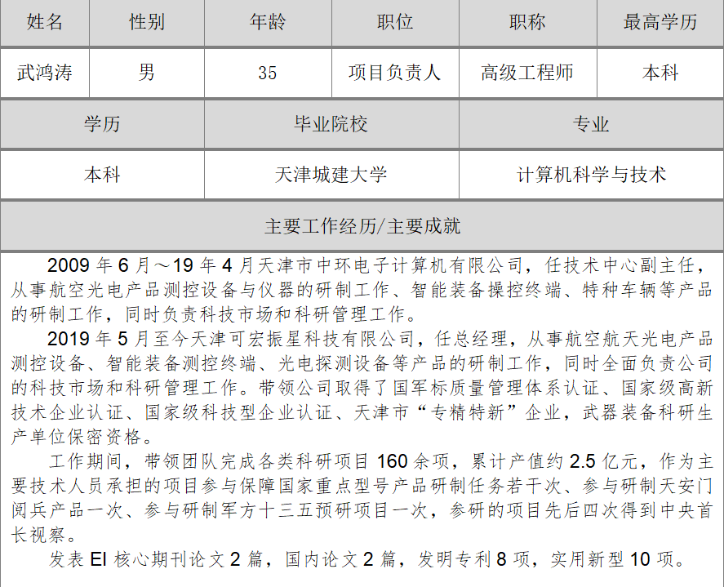  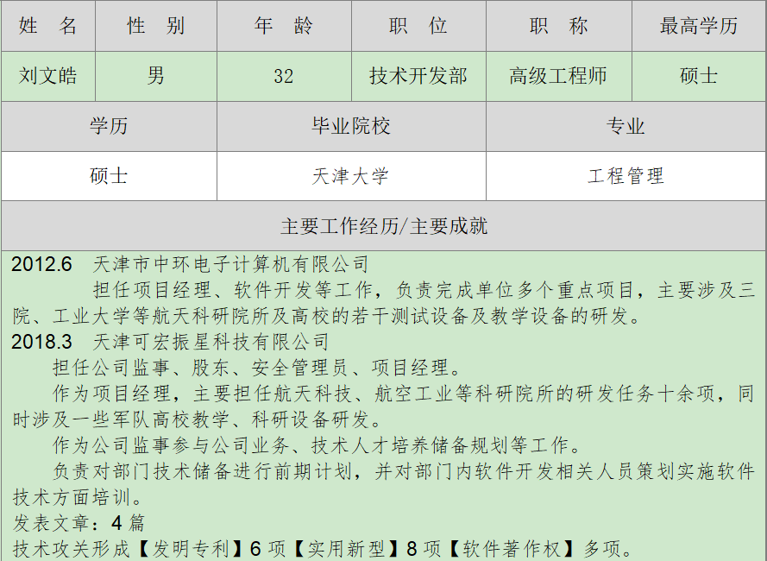  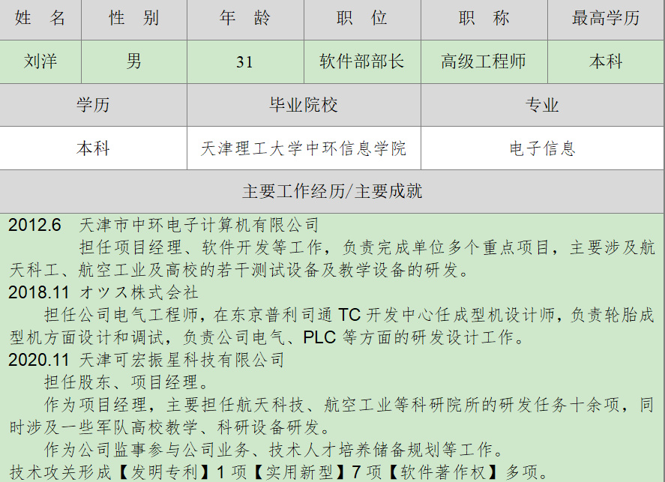  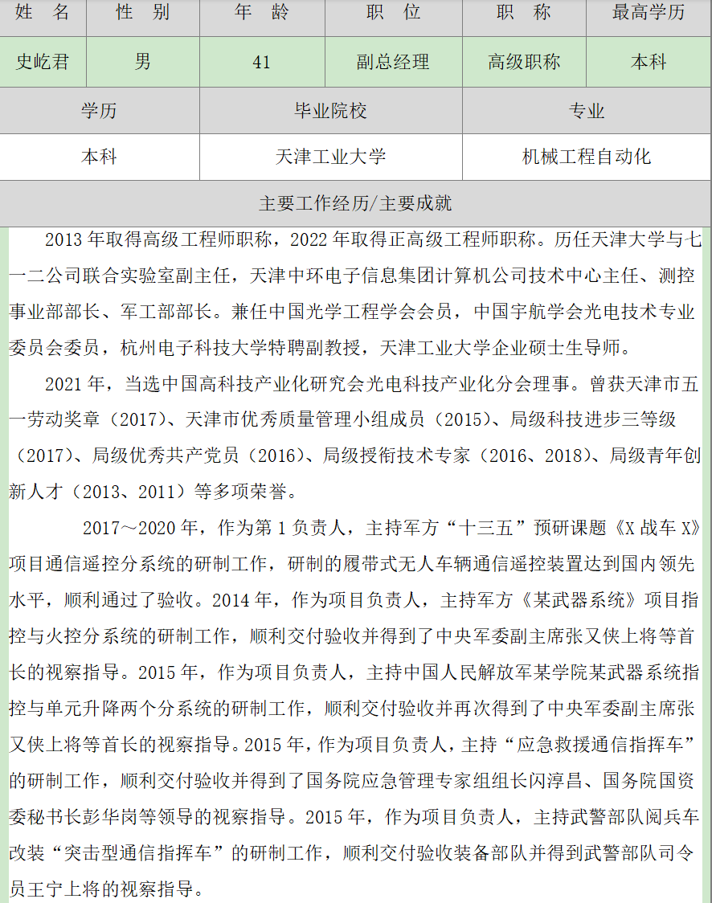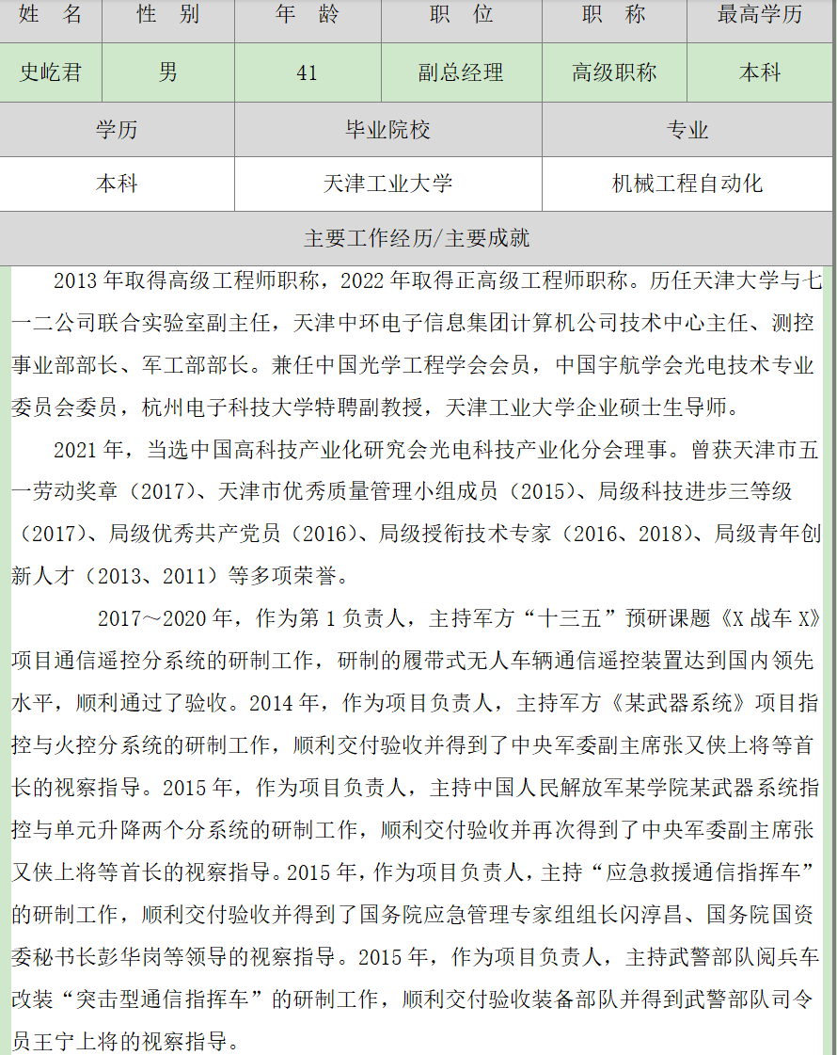
公司发展预测 | 当前对于特种装备新产品的研发和在役装备的状态监测通常是依靠专家通过自己的主观判断来提出研发建议或依靠有经验的工作人员来确定装备的状态进行故障诊断与维修，尚没有一种科学的通用评估指标体系来对特种装备的人机功效进行评测，也没有出现相关技术研究和商业产品，因此无论是对新产品上市前的设计优化，还是对现有产品的升级改造，均具有很大的市场空间和缺口。  我公司已有研发成功的图像数据识别软件和音频数据采集分析软件，功能完善且界面友好，具有高数据安全性和使用安全性，并可以根据不同特种装备的评测需求在软件的基础上进行二次开发。  我公司研发的特种装备评测系统不仅可以对武器装备、轨道交通装备、光电设备、工程机械设备、航空航天装备以及应急安全装备等硬件装备进行评测，同事可以对指控系统、火控系统及驾驶员操作系统等软件装备进行评测。
过往融资情况 | 总公司于2022年1月全额投资建立分公司。
近两年财务状况 | 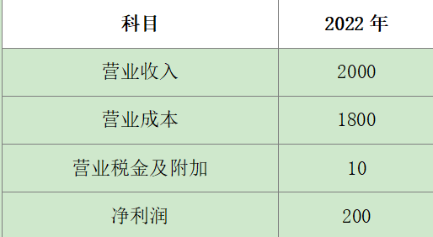
联系方式 | 联系人 |  | 武鸿涛 |  | 职务 | 总经理
 | E-mail |  | 18002017771@163.com |  | 手机 | 18002017771

